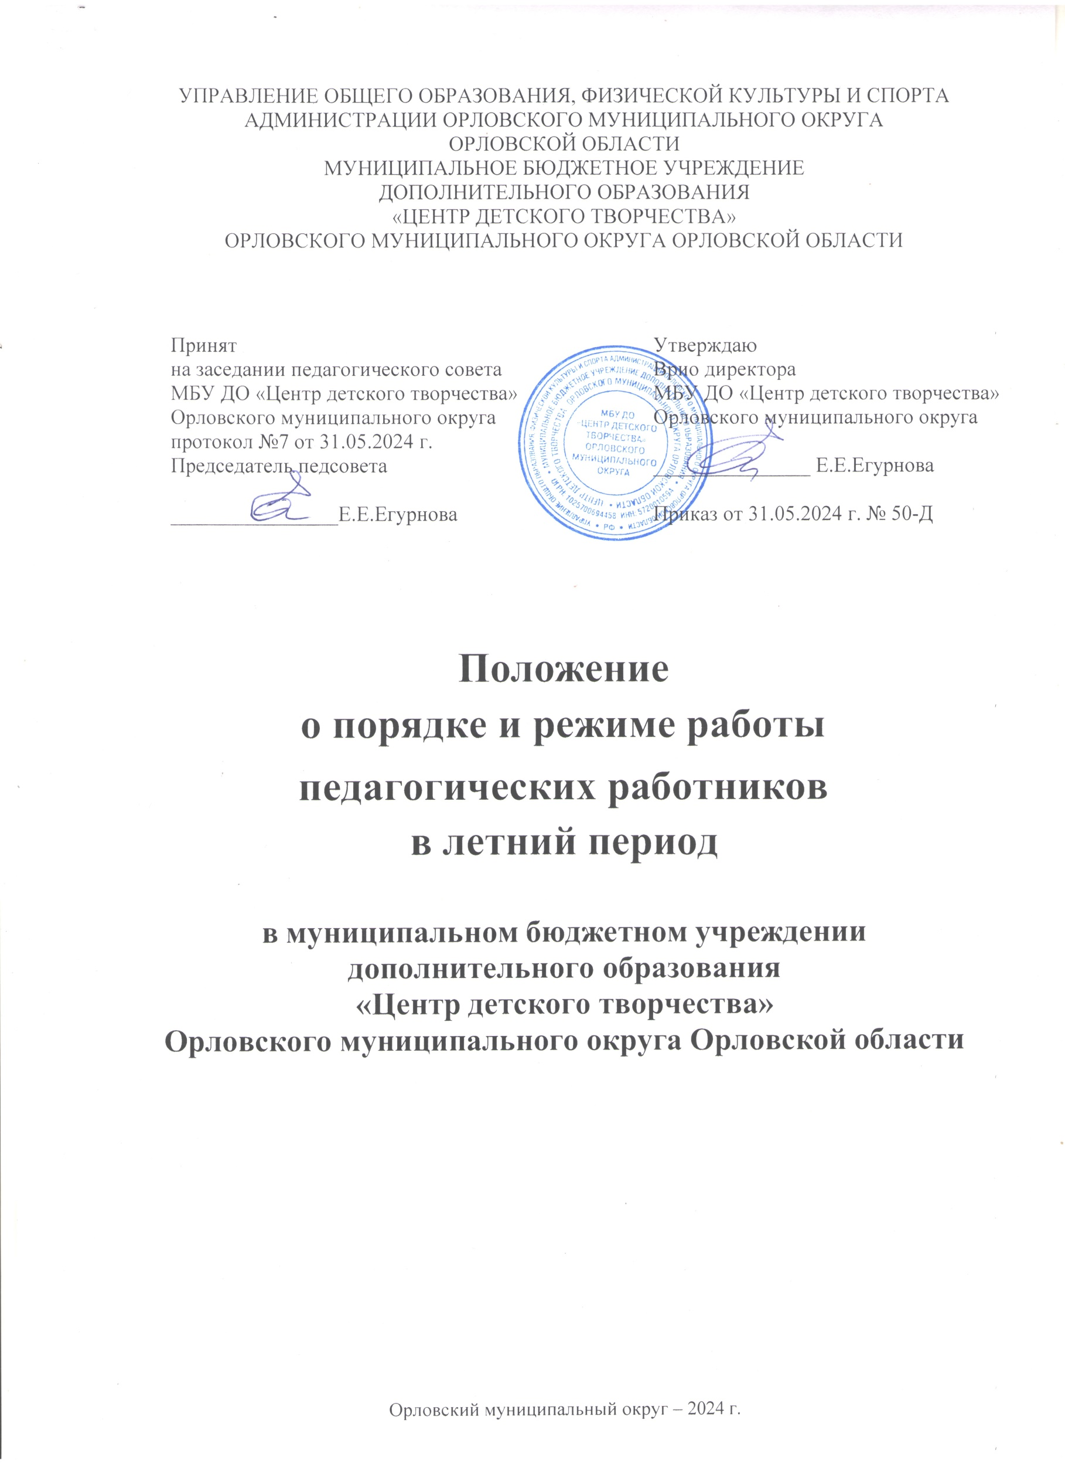
- ОБЩИЕ ПОЛОЖЕНИЯ

  - Положение о порядке и режиме работы педагогических работников в летний период в муниципальном бюджетном учреждении «Центр детского творчества» Орловского муниципального округа Орловской области (далее – Положение) разработано на основании следующих нормативно - правовых документов:
- Трудовой кодекс Российской Федерации №197-ФЗ от 30.12.2001г. с последующими изменениями и дополнениями;
- Федеральный Закон «Об образовании в Российской Федерации» №273-ФЗ от 29.12.2012г. с последующими изменениями и дополнениями;
- Приказ Министерства образования и науки РФ «Об утверждении Особенностей режима рабочего времени и времени отдыха педагогических и иных работников организаций, осуществляющих образовательную деятельность» №536 от 11.05.2016г.;
- Приказ Министерства образования и науки Российской Федерации «О продолжительности рабочего времени педагогических работников и о порядке определения учебной нагрузки педагогических работников, оговариваемой в трудовом договоре» №1601 от 22.12.2014г.;
- Распоряжение Правительства Российской Федерации от 31 марта 2022г
№678 «Об утверждении Концепции развития дополнительного образования детей до 2030г»;
- Приказ Министерства просвещения Российской Федерации от 27.07.2022 г. N 629 "Об утверждении Порядка организации и осуществления образовательной деятельности по дополнительным общеобразовательным программам";
- Постановление главного государственного санитарного врача Российской Федерации «Об утверждении санитарных правил СП 2.4.3648-20 «Санитарно- эпидемиологические требования к организациям воспитания и обучения, отдыха и оздоровления детей и молодежи» №28 от 28.09.2020г.;
- Постановление Правительства Российской Федерации №466 от 14.05.2015 г. «О ежегодных основных удлиненных оплачиваемых отпусках» с последующими дополнениями и изменениями;
- Устав МБУ ДО ««Центр детского творчества» Орловского муниципального округа (далее - МБУ ДО ЦДТ), Коллективный договор МБУ ДО ЦДТ, Правила внутреннего трудового распорядка МБУ ДО ЦДТ и другими нормативными правовыми актами Российской Федерации, регламентирующими деятельность организаций, осуществляющих образовательную деятельность.
  - Настоящее Положение регламентирует порядок организации деятельности, основные права, обязанности и ответственность сторон трудового договора, режим работы и время отдыха, оплату труда, применяемые к работникам меры поощрения и взыскания, а так же другие вопросы регулирования трудовых отношений педагогических работников МБУ ДО ЦДТ в летний период.
  - Настоящее Положение способствует эффективной организации работы трудового коллектива МБУ ДО ЦДТ, рациональному использованию рабочего времени, повышения качества и эффективности труда работников, укреплению трудовой дисциплины в летний период.
  - Основанием для организации образовательной деятельности в летнее время является приказ директора МБУ ДО ЦДТ с учетом мнения педагогического совета по согласованию с профсоюзным комитетом.

ЦЕЛЬ И ЗАДАЧИ ОРГАНИЗАЦИИ ДЕЯТЕЛЬНОСТИ ПЕДАГОГИЧЕСКИХ РАБОТНИКОВ В ЛЕТНИЙ ПЕРИОД

- Цели и задачи: Содействие профессиональному совершенствованию педагогических работников, организация эффективной работы трудового коллектива в МБУ ДО ЦДТ в летний период.

ОСОБЕННОСТИ РЕЖИМА РАБОЧЕГО ВРЕМЕНИ ПЕДАГОГИЧЕСКИХ РАБОТНИКОВ В ЛЕТНИЙ ПЕРИОД

  - Периоды каникулярного (летнего) времени, установленные для обучающихся МБУ ДО ЦДТ и не совпадающие для педагогических работников с установленными им соответственно ежегодными основными удлиненными и ежегодными дополнительными оплачиваемыми отпусками, (далее соответственно - каникулярное время и отпуск), являются для них рабочим временем с оплатой труда в соответствии с законодательством Российской Федерации.
  - Режим рабочего времени педагогических работников-совместителей, срок трудового договора которых продлен на период летнего каникулярного времени обучающихся по производственной необходимости, определяется установленным объемом учебной (тренировочной) нагрузки педагогической работы, определенной им до начала каникулярного времени.
  - В летнее каникулярное время педагог работает исходя из недельной нагрузки, при этом час считается астрономическим.
  - За время работы в период летних каникул обучающихся оплата труда педагогических работников производится из расчета заработной платы, установленной при тарификации, предшествующей началу каникул.
  - Педагогические работники в каникулярное время выполняют педагогическую (в том числе методическую и организационную) работу, связанную с реализацией образовательной программы МБУ ДО ЦДТ, в пределах нормируемой части их педагогической работы (установленного объема учебной (тренировочной) нагрузки педагогической работы), определенной им до начала каникулярного времени, а также времени, необходимого для выполнения работ, предусмотренных пунктом 2.3 Особенностей режима рабочего времени и времени отдыха педагогических и иных работников организаций, осуществляющих образовательную деятельность (Приказ Министерства образования и науки РФ №536 от 11.05.2016г.) (при условии, что выполнение таких работ планируется в каникулярное время).
  - Каникулярное время, не совпадающее с отпуском педагогических работников, используется также для их дополнительного профессионального образования в установленном трудовым законодательством порядке.
  - Режим рабочего времени всех педагогических работников в летнее каникулярное время регулируется графиком работы, который составляется в соответствии с данным Положением и учетом плана работы МБУ ДО ЦДТ на летний период и утверждается приказом директора МБУ ДО ЦДТ до 1 июня текущего года.

ВИДЫ И ОСНОВНЫЕ НАПРАВЛЕНИЯ ОБРАЗОВАТЕЛЬНОЙ ДЕЯТЕЛЬНОСТИ ПЕДАГОГИЧЕСКИХ РАБОТНИКОВ В ЛЕТНИЙ КАНИКУЛЯРНЫЙ ПЕРИОД
  - Объём учебной педагогической нагрузки в летний период не изменяется, но меняется её содержание.
  - Педагогические работники во время летних каникул могут по мере необходимости привлекаться к участию в работе методических комиссий, семинаров, мероприятий по повышению квалификации, подготовки кабинетов к приемке, а также к организации и проведению культурно-массовых мероприятий МБУ ДО ЦДТ, Орловского муниципального округа и т.д.

ПРАВА И ОБЯЗАННОСТИ ПЕДАГОГИЧЕСКИХ РАБОТНИКОВ

  - Педагог имеет право:
- Вносить предложения в общий план работы МБУ ДО ЦДТ в летнее время, в свой график работы в пределах нормированной части установленного объема учебной (тренировочной) нагрузки до утверждения их директором.
  - Педагог обязан:
- Выполнять график работы на летний период, утвержденный директором МБУ ДО ЦДТ.
- Действовать в соответствии с законодательством в сфере охраны труда, прав детей, правил противопожарной и противотерростической безопасности.
- Соблюдать Устав МБУ ДО ЦДТ и другие локальные акты.
  - В случае возникновения противоречий педагогический работник имеет право обратиться к администрации МБУ ДО ЦДТ для урегулирования вопроса, в случае неудовлетворенности решением - в Комиссию по урегулированию споров между участниками образовательного процесса МБУ ДО ЦДТ.

